Формы и методы работы социального педагога по антинаркотическому воспитанию школьников.
Отчего наши дети, зная о страшных последствиях наркомании, встают на этот путь? И как мы, социальные педагоги, должны строить свою работу по антинаркотическому воспитанию среди школьников?
Каждый современный человек знает, что такое наркомания, какой вред наносят наркотики здоровью человека и кто такой наркоман. Сегодня по телевидению можно увидеть шокирующие кадры разрушающего действия наркотиков: жуткие «ломки» наркомана, чудовищные язвы на теле наркозависимых, больных детей, чьи родители употребляют наркотики. В различных печатных СМИ, в Интернете публикуется множество статей о вреде наркотиков, пишутся научные статьи, авторы которых пытаются выявить суть данной проблемы, изучить ее причины с медицинской, социальной, психологической точек зрения. В школах учителя, социальные педагоги, психологи проводят работу по антинаркотическому воспитанию школьников.
Но эти знания, эти реальные картины ужасных последствий употребления наркотических веществ, к сожалению, не способствуют уменьшению числа людей, употребляющих наркотики, и число наркоманов растет с каждым годом.
Почему так происходит? Отчего наши дети, зная о страшных последствиях наркомании, встают на этот путь? И как мы, социальные педагоги, должны строить свою работу по антинаркотическому воспитанию среди школьников? Нет надобности убеждать кого-то в том, что от педагога во многом зависит формирование личности ребенка, что учитель, как и семья, стоит у истоков нравственного благополучия школьника. Поэтому работа по антинаркотическому воспитанию является важнейшей задачей, стоящей перед педагогами. В ее решении важную роль играет грамотность учителя и глубокое знание данной проблемы.
Существенным фактором распространения наркомании среди подростков является психологическая неустойчивость ребенка. Зачастую подростки не готовы твердо и решительно сказать «Нет!» на предложение попробовать то или иное наркотическое средство. Поэтому усилия педагогов должны быть в первую очередь направлены в сторону утверждения в личности психической устойчивости, а именно: подготовить ребенка к ситуации, когда ему необходимо будет сделать выбор. Педагог должен учить подростка анализировать свои поступки, развивать в ребенке индивидуальное начало, уметь избегать негативного влияния со стороны других людей, самому решать свои проблемы. А это возможно лишь в том случае, когда подросток имеет активную жизненную позицию, осознанное отношение к окружающему миру.
Поэтому следующей задачей педагога становится работа по стимулированию у подростка активной жизненной позиции. Согласитесь, элементарная скука, отсутствие каких-либо интересов, отсутствие мотивации к учебе, к спорту или к другому роду деятельности, становится тем зловещим фактором, когда улица увлекает подростка. В данном случае задачей педагога становится необходимость обратить внимание на развитие у ребенка познавательных интересов, на воспитание духовно-нравственных ориентиров.
Следует мотивировать ученика на достижение определенных целей, помочь подростку в самоопределении.
В решении данных задач педагогу помогают разнообразные формы проведения занятий. Например:
- занятия, построенные в форме дискуссии, на которых школьники, обсуждая проблему, учатся анализировать, обобщать различные точки зрения, отстаивать свое мнение, делать выводы («Моя жизнь – мой выбор», «Свобода выбора»);
- очень интересно и плодотворно проходят Дни здоровья, которые в полной мере отвечают всем требованиям в вопросах воспитания здорового образа жизни среди подрастающего поколения.
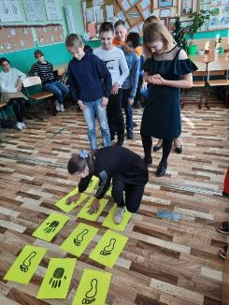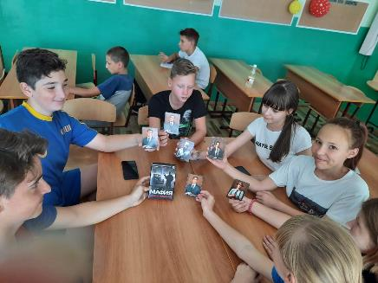

В связи с этим важной составляющей в работе учителя по антинаркотическому воспитанию является работа с семьей. К сожалению, реалии последних лет не оставляют современным родителям много времени на общение с детьми. В беседах с родителями учитель обращает их внимание на то, что они должны больше времени уделять своему ребенку. Необходимо быть чутким и внимательным по отношению к детям. Главное — стать для них самым близким другом и единомышленником. Ребенок должен знать, что родителям небезразличны его стремления, переживания, его внутренний мир.
Немаловажную роль играет оказание помощи родителям в формировании благоприятного климата в семье. Профилактические беседы должны информировать родителей о возрастных психологических особенностях ребенка, что необходимо сделать для того, чтобы уберечь ребенка от наркотиков, какие изменения в характере и поведении подростка должны их насторожить («Семейный досуг», «Права и обязанности родителей и детей», «ЗОЖ как альтернатива вредным привычкам» и т.д.)
Тесное сотрудничество с Комиссией по делам несовершеннолетних Администрации Егорлыкского района, с инспекторами ПДН ОМВД Егорлыкского района позволяют осуществлять педагогическое просвещение обучающихся и их родителей, привлекать их к активному участию в воспитательном процессе.
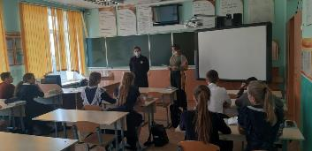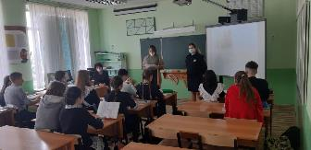
Еще одной эффективной формой работы с родителями является наглядная информация: информационные стенды, памятки родителям, буклеты. Все это помогает в работе по антинаркотическому воспитанию учащихся.
Социальным педагогом, совместно с классными руководителями, в течение 2020 – 2021 учебного года проводились также различные мероприятия по данному направлению: Правовые дни знаний, акции «Полезный труд», показ презентаций в Международный день борьбы со СПИДом, конкурсы рисунков и плакатов за ЗОЖ, распространение памяток и буклетов, оформление информационного стенда «Закон и подросток». Проведены мероприятия по формирования умений грамотно пользоваться ресурсами Интернет:
- социальным педагогом организована встреча обучающихся 10 – 11 классов со старшим инспектором ПДН ОМВД России по Егорлыкскому району майором полиции Дюбо Т.И. Были освещены важные вопросы по теме «Права и свободы граждан»; с обучающимися 7 -8 классов проведена дискуссия «Польза и вред Интернета» с демонстрацией тематическом презентации.
-совместно с инспектором ПДН ОМВД России по Егорлыкскому району капитаном полиции Павленко Е.Н. проведены профилактические беседы с обучающимися 5 – 8 классов «От безответственности до преступления - один шаг»; для обучающихся 1 – 4 классов организована информационная беседа «Как не потеряться в Интернете».
- совместно с инспектором ПДН ОМВД России по Егорлыкскому району капитаном полиции Павленко Е.Н. проведены информационные классные часы «Безопасный интернет» с просмотром обучающего видеоролика. Несовершеннолетним были предложены информационные листы и памятки. Данная информация была размещена в групповых чатах вацап для несовершеннолетних, родителей и педагогов. Разработаны памятки по безопасному пользованию сетью Интернет и размещены на сайте школы. С обучающимися 8 и 9 классов старшим инспектором Дюбо Т.И. проведены круглые столы «Наркотики и закон».
Проблема наркотиков из года в год становится все острее. Появляются новые виды наркотических веществ, доступность наркотиков стала невероятной, молодеет число наркоманов. Поэтому каждый современный подросток так или иначе рано или поздно сталкивается с подобными вопросами. Предотвратить это мы не можем, а вот научить его сознательному выбору, возможно, самому главному выбору в своей жизни, — первоочередная задача учителя.

